|  |
| --- |
| **Cahier des charges** |

## 

## 

## I- Descriptif du projet

L'application de gestion de location des appartement a été conçue avec une vision claire : simplifier et optimiser le processus de gestion des locations immobilières.

## II- Contexte du projet

Le secteur immobilier, bien que dynamique et lucratif, est souvent confronté à des défis de gestion et de coordination. Les agents immobiliers sont constamment à la recherche de moyens plus efficaces de gérer les ventes de propriété

Dans ce contexte, notre application émerge comme une réponse aux besoins croissants du secteur immobilier elle offre un service convivial pour suivre et gérer toutes les propriétés

III-les acteurs

Client : acteur primaire

Administrateur : acteur secondaire

**IV-les besoins Fonctionnels**

**Besoins fonctionnels de l'administrateur**

**Gestion des Propriétés :**

**-Ajout****er appartement**

**-supprimer appartement**

**-lister les appartements**

**-modifier appartement**

**Gestion des clients :**

**-Ajouter client**

**-modifier client**

**-supprimer client**

**-lister les clients**

**Gestion des contrats :**

**-ajouter contrat**

**-lister les contrats**

**-supprimer contrat**

**Besoins fonctionnels du client**

**-créer un compte**

**-modifier compte**

**-lister les appartements**

**-faire un contrat**

**-lister ses contrats**

V-Le diagramme de cas d'utilisation

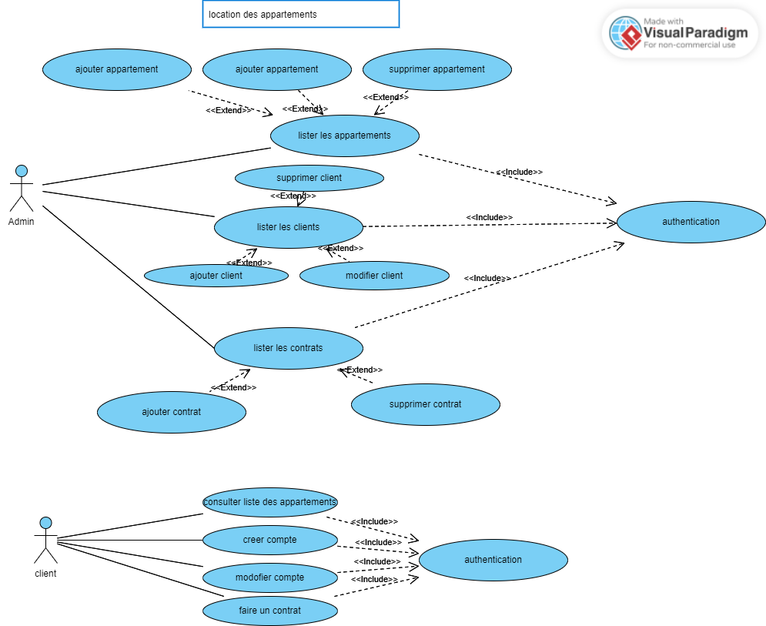

VI-le diagramme des classes

